**САНКТ-ПЕТЕРБУРГСКИЙ НАЦИОНАЛЬНЫЙ ИССЛЕДОВАТЕЛЬСКИЙ УНИВЕРСИТЕТ ИТМО**

# **Дисциплина:** Алгоритмы и структуры данных

Отчет

Лабораторная работа 8. Алгоритмы поиска

Выполнил:

**Сулейманов Руслан**

Группа:

**K33402**

Проверил:

Иванов С. Е.

Санкт-Петербург

2022 г.

**Цель работы**: изучить основные алгоритмы поиска в тексте и научиться решать задачи поиска в тексте на основе алгоритмов прямого поиска; Кнута, Морриса и Пратта; Боуера и Мура

**Ход работы**:



На основание кода данного в документе, были написаны функции по поиску подстроки в строке. Изучена работа и сложность алгоритмов. А также переписана логика BMS алгоритма на более простую в плане реализации на языке JS.  
  
Итоговый результат работы трех функций:

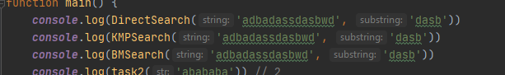



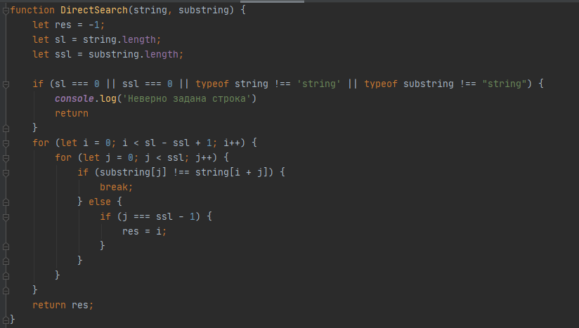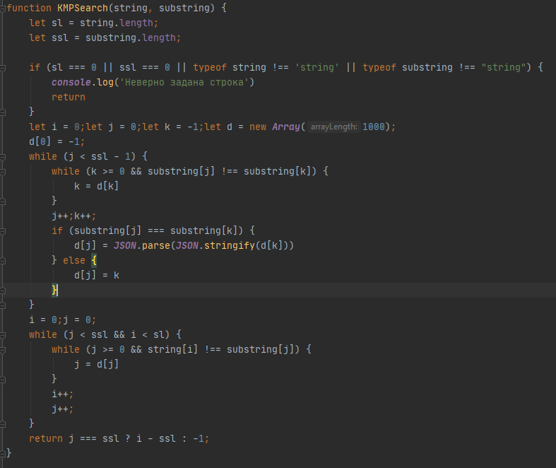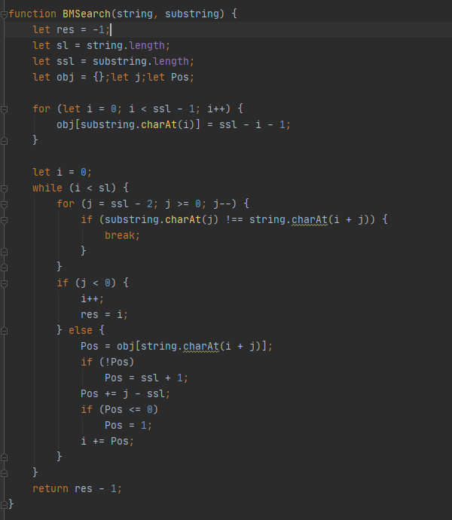

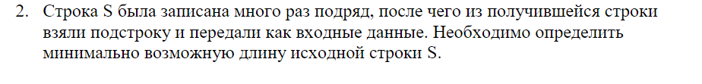

Реализована функция для поиска минимальной возможной длины исходной строки.

Итоговый результат:



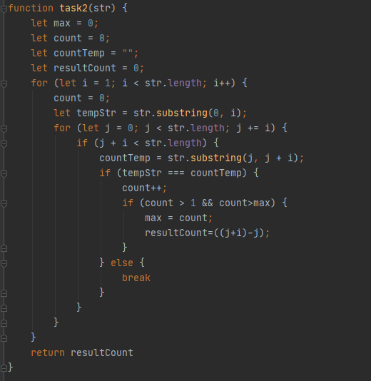

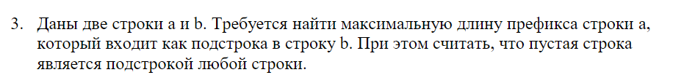

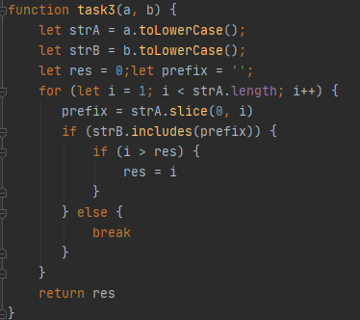

В данной задаче, были переведены строки в один регистр, а дальше для всех вариантов префикса проверялось является ли он подстрокой.

Результаты:





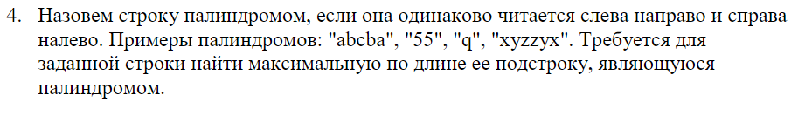

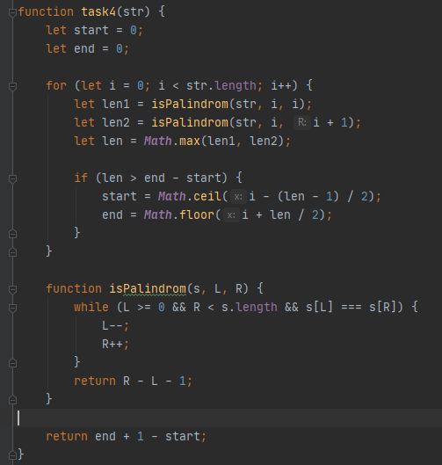

В данной работе необходимо было проверять что строка является палиндромом, для чего была написана функция isPalindrom, которая считает сколько элементов совпадают справа и слева от центра. И цикл по всей длине строки. Также округления я право или в лево (в меньшую сторону).

Результаты:





**Вывод**: Изучены новые алгоритмы для работы с текстом, реализованы алгоритмы Бойера и Мура, Морриса и Пратта, прямого поиска, а также изучены базовые термины в данной лабораторной работе.